《数控电源》产品介绍及电路原理
- 微动按钮功能
⑴ 通过“＋”、“－”键步进调整输出电压，可调范围为0～+12V，步进幅度为0.5V。
⑵ 输出电压和电流值通过4位LED显示，显示精度分别为0.1V和0.01A。
通过“F1”键实现电压/电流显示切换，开机默认显示电压，按“F1”转换为显示电流，再按“F1”转换为显示电压。4位LED末位显示单位，电流显示“”，电压显示“”。
⑶ 通过按“F2”可以在单片机的PA2和PA3输出相位相反的矩形波。
⑷ 过流保护与报警功能。
- 技术指标
⑴ 交流输入电压范围：220V±10％
⑵ 输出电压范围：0～+12V
⑶ 输出电流范围：0～1A
⑷ 输出纹波电压：<10mV（输出电压为10V，输出电流为500mA时测得）
⑸ 过流保护动作电流：1.1 A
- 电路的原理
- 电路采用自带A/D转换的ATMEGA16单片机做MCU。
通过加减按键控制DAC输出不同的电压来控制T1的放大倍数以得到不同的电压，单片机通过PA0和PA1采集电压得到当前的电压和电流量，
电压通过R3,R5,RP1采集经过U5A和U5D送入单片机PA0口。
电流通过R1上的电压压降采集经过U4B送入单片机。
当电压过小或过大时单片机通过DAC来调整电压使之与想要输出的电压一至。
通过“F1”可以把采集电压量和电流量分别显示。
- 相关电路的说明
- U1、U2、U3及外围元件组成整个电路的供电系统。
- T1、D5、D6、D8、D7、C10、R1等组成了主电源。
- IC1、U3、U7、SMG1、Y1、L1、P3、“F1”、“＋”、“－”按键等组成电压的显示，电流的显示，电压的调整等控制功能。
- U4B、U5A、U5D及外围电路组成电压电流的采集。
- U4A、D7、U4C及外围电路组成了对电压调整。
- U6、LED2、D12、LS1构成过流指示及声音报警电路，蜂鸣器LS为5V供电，过流时发出连续鸣音。
- R20、R21、RP3、D13、C22、C21构成D/A转换器基准电压源电路。

注意：
- 电路原理图中U4B（原理图中圈出的地方）的同相端和反相端位置应对调一下，同时PCB板相应的地方需划断用导线连接。
- PCB上蜂鸣器安装要对照原理图安装。

元件清单
标号 | 器件 | 参数 | 封装
+1, -1, F1, F2, REST1 | 按钮 |  | AN
C1, C6, C10, C11 | 电解电容 | 1000uF | RB2
C2, C7 | 电解电容 | 470uF | RB1.5
C3 | 电解电容 | 220uF | RB1
C4, C5, C8, C12, C15, C17, C18,  C20, C22, C28 | 独石电容 | 104 | RAD-0.2
C9, C26, C27 | 独石电容 | 103 | RAD-0.2
C13 | 独石电容 | 224 | RAD-0.2
C14, C19 | 独石电容 | 474 | RAD-0.2
C16, C21 | 电解电容 | 47uF | RB1
C23, C24 | 独石电容 | 20pF | RAD-0.1
C25 | 电解电容 | 1uF | RB1
D1, D2, D3, D4 | 二极管 | 1N4007 | DIODE-0.4
D5, D6, D8, D9 | 二极管 | 1N5402 | DIODE-0.4
D7, D10 | 二极管 | 1N4148 | DO-35
D11 | 稳压二极管 | 6.2V | DO-35
D12 | 稳压二极管 | 3.6V | DO-35
D13 | 稳压二极管 | 9.1V | DO-35
FUS1, FUS2 | 保险丝 | 1A | FUS
FUS3 | 保险丝 | 3A | FUS
IC1 | 单片机 | ATMEGA16L | DIP40
L1 | 电感 | 10uH | AXIAL-0.4
LED1, LED2 | 发光二极管 | 3mm | LED
LS1 | 蜂鸣器 | 直流蜂鸣器 | BELL
P4 | 插针 | Header 2 | HDR1X2
P3 | 插针 | Header 5X2 | JIE
R1 | 电阻 | 0.33 | AXIAL-0.8
R2, R12 | 电阻 | 3k3 | 贴片0805
R3, R5, R7, R11, R13, R15, R17, R22,  R23, R24, R25 | 电阻 | 10k | 贴片0805
R4, R21 | 电阻 | 2k | 贴片0805
R6, R8, R16 | 电阻 | 100k | 贴片0805
R9, R19 | 电阻 | 220 | 贴片0805
R10, R14, R20, R26 | 电阻 | 1k | 贴片0805
R18 | 电阻 | 5K1 | 贴片0805
RP1, RP2, RP3 | 电位器 | 10k | 多圈电位器
SMG1 | 数码管 | SMG | 4位共阳 （30mmX12mm）
T1 | 达林顿管 | TIP122 | to220
T2 | 三极管 | 9013 | TO-92
U1 | 三端稳压集成电路 | 7812 | TO-220AB
U2 | 三端稳压集成电路 | 7805 | TO-220AB
U3 | 三端稳压集成电路 | 7912 | TO-220AB
U4, U5 | LM324 | LM324 | 贴片SOP14
U6 | 光耦 | TLP521 | DIP-4
U7 | D/A装换集成电路 | DAC0832 | DIP20
U8 | 集成电路 | 4069 | 贴片'SOP14
Y1 | 晶振 | 8MHz | RAD-0.2

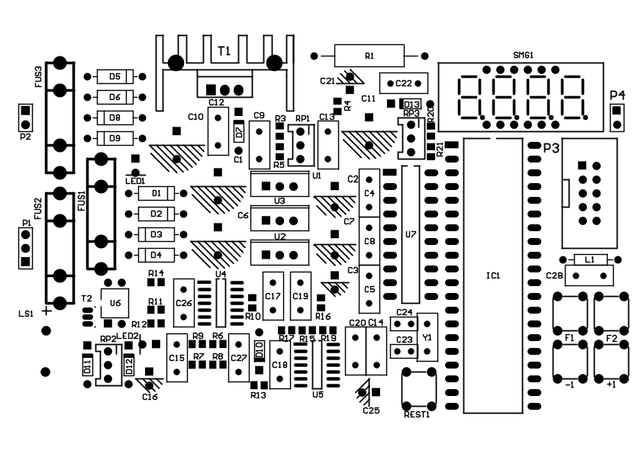
装配图
